DOMÁCÍ ÚKOL (M) 6.1.2021
PS str. 30 cv. 1
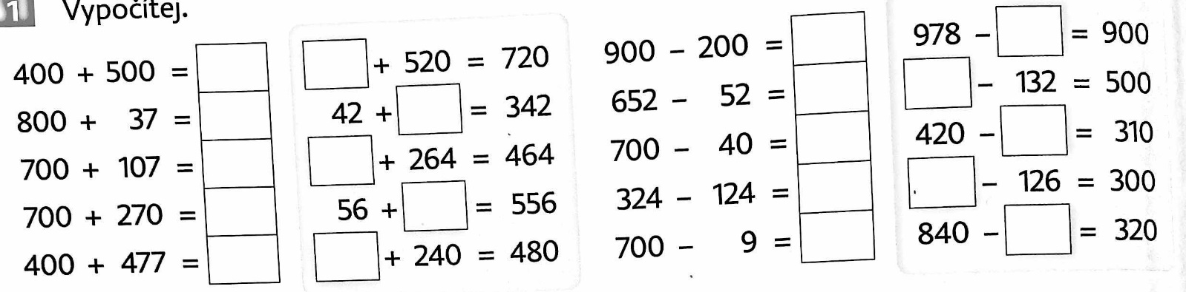

PS str. 30 cv. 4
V prvním sáčku bylo 18 bonbónů. V každém dalším sáčku bylo 22 bonbónů.
Kolik bonbónů bylo v: a) 5 sáčcích; b) 6 sáčcích; c) 9 sáčcích; d) 10 sáčcích?

a)_____________________________________________________________________________________________
b)_____________________________________________________________________________________________
c)_____________________________________________________________________________________________
d)_____________________________________________________________________________________________
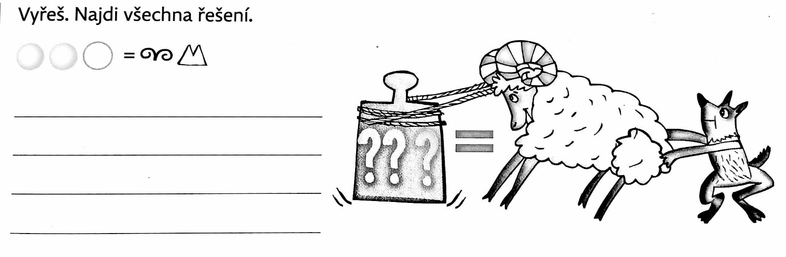
PS str. 31 cv. 9
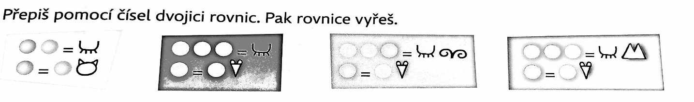
UČ str. 45 cv. 6

